Оптимизация складских операций. Основные показатели складской логистики

Рассмотрим метод оптимизации таких основных операций складской логистики как размещение товаров на хранение.
Размещение товаров на хранение необходимо производить таким образом, чтобы при последующих технологических операциях количество перемещений складских служащих было минимальным. С этой целью производится деление всех товаров на 3 группы, после чего для их хранения выделяются «горячие» и «холодные» складские зоны.
Надо провести ABC-, XYZ-анализ, собрать статистические данные предпочтительно за предыдущий год. Информация должна содержать: наименование по каждой товарной позиции, количество заказов и количество отгруженных универсальных грузовых единиц помесячно по каждой товарной позиции.
После составления статистической базы производится деление всего товарного ассортимента по ABC-анализу на три группы. Деление производится в классических пропорциях (согласно рекомендациям РБК): группа А (X) – 20%, группа В (Y) – 30%, группа С (Z) – 50%». ABC анализ – количество заказов по каждой товарной позиции, XYZ – количество отгруженных единиц. Для того чтобы решить конечную задачу о размещении товаров в «горячие» и «холодные» зоны, необходимо составить матрицу результатов ABC-, XYZ-анализа.
После проведения ABC, XYZ-анализа вычисляется норма запаса по каждой товарной позиции, находящаяся на складе единовременно, далее определяется количество мест хранения для каждой товарной позиции и производится размещение на основе проведенного анализа. «Горячая» зона, как правило, располагается ближе к зоне отгрузки, на стеллажах, находящихся в центральном проезде, в нижних ярусах стеллажей.
Рассмотрим следующий пример задачи.
Необходимо провести АВС-XYZ анализ ассортимента продукции. Для групп А, В и С принять пороги в 80, 15 и 5 % соответственно, для групп X, Y и Z принять в 10, 25 и свыше 25%. Условие представлено в таблице 1 [1].

Таблица 1 – Условие задачи АВС-XYZ анализа
Товары | Выручка | Объем отгрузки со склада
 |  | Январь | Февраль | Март
Товар1 | 480 | 12 | 61 | 85
Товар2 | 400 | 142 | 165 | 124
Товар3 | 350 | 75 | 112 | 108
Товар4 | 230 | 52 | 94 | 55
Товар5 | 195 | 124 | 32 | 54
Товар6 | 150 | 45 | 55 | 10
Товар7 | 124 | 88 | 42 | 96
Товар8 | 50 | 45 | 112 | 44
Товар9 | 12 | 112 | 24 | 25
Товар10 | 8 | 80 | 65 | 35

В основе ABC-анализа – известный принцип Парето, который гласит: 20% усилий дает 80% результата.
Благодаря анализу ABC пользователь сможет:
– выделить позиции, имеющие наибольший «вес» в суммарном результате;
– анализировать группы позиций вместо огромного списка;
– работать по одному алгоритму с позициями одной группы.
Значения после применения метода ABC распределяются по группам, где А – наиболее важные для итога, В – средние по важности, С – наименее важные. А при проведении XYZ анализа, соответственно в группу «Х» попадают товары, которые имеют самый устойчивый объем продаж и соответственно устойчивый спрос. При наличии таких запасов на складе, компании следует выложить продукцию на прилавок.
Решение:
1. Проведем ABC анализ запасов. В качестве критерия классификации выберем показатель «Выручка».
Далее рассчитаем долю от всей выручки, % по формуле:
D₁ = V_{n}/∑V ∙ 100 %, (1)
где V_{n} – выручка n-го товара, ∑V – сумма всей выручки
Далее рассчитаем долю с нарастанием, % по формуле:
D_{gr} = V_{n} + V_{n+1} ∙ 100 % (2)
Далее распределяем товары по группам вручную или с помощью встроенной функции «ЕСЛИ»: = ЕСЛИ(лог_выражение; [значение_если_истина]; [значение_если_ложь])
Вывод: в первую очередь необходимо контролировать запасы товаров, входящих в группу А. наибольшую выручку приносят товарные позиции, попавшие в группу А. поэтому службе логистики необходимо обеспечивать постоянное наличие этих товаров. По этим товарам допустимо создавать страховой запас на складах с избытком. Более точно построить систему управления запасами на складах позволят результаты XYZ-анализа [2].
Для большей наглядности можно построить диаграмму Парето. Она позволяет нам сфокусировать усилия на тех областях, которые вносят больший вклад и, следовательно, имеют больший потенциал. Даже если нам удастся устранить лишь половину причин из первой категории, это принесет больший эффект, чем устранение половины всех категорий из конца диаграммы (справа). Диаграмма Парето также помогает нам избежать траты усилий, времени и ресурсов на устранение причин, влияние которых менее значимо. Данная диаграмма наглядно показывает нам какие товарные позиции приносят наибольший объем выручки (исходя из ABC-анализа).
2. Проведем XYZ-анализ товарных позиций. Данный анализ подразумевает использование коэффициента вариации, %, который рассчитывается по формуле:
Коэф_{вар}= (Ср_{откл}/Ср_{v}) ∙ 100%, (7)
где Ср_{откл} – среднее квадратическое (стандартное) отклонение объемов реализации за период (за квартал), Ср_{v} – средний объем реализации за этот же период.
Чем меньше значение коэффициента вариации, тем более стабильны продажи товаров.
Далее составляем матрицу по заданному количеству критериев. По вертикали располагаются буквы A, B, C, а по горизонтали соответственно X, Y и Z. Расчеты представлены на рисунке 1.
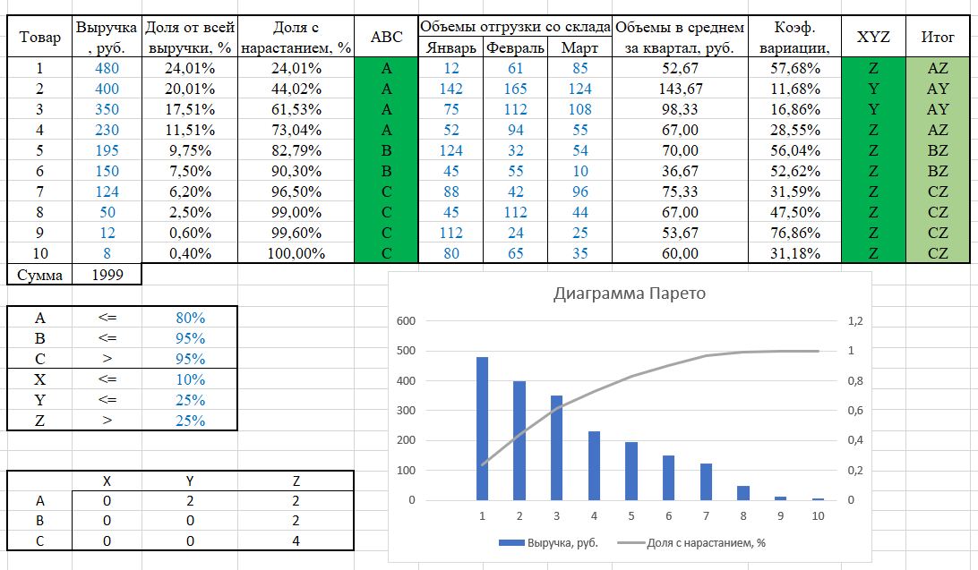
Рис. 1 – АВС-XYZ анализ

Товары группы AX, AY, BX, CX обеспечивают основной товарооборот и стабильно продаются, поэтому необходимо обеспечивать их постоянное наличие как в самих магазинах, так и на складах.
Товары группы AZ относятся к категории, на которую следует обратить внимание. Это важные товары, но с нестабильными продажами.
Товары группы CZ требует тщательного анализа. Их можно выводить из ассортимента, тем самым не занимая складских площадей, если это не товары-новинки, элитные и пр. [3].
Исходя из полученных данных мы имеем:
Товары группы AY отличаются высоким объемом выручки и довольно изменчивым объемом отгрузки со склада, поэтому есть определенная необходимость создавать избыточный страховой запас, ведь спрос на данные товары неоднозначен и средне прогнозируем. Также данные товары необходимо размещать ближе к зоне отгрузки.
Товары группы AZ имеют высокий объем выручки и низко прогнозируемый объем отгрузки. В данном случае, чтобы обеспечить постоянное наличие товаров данной группы можно создать избыточные страховые запасы, однако это может привести к росту суммарного товарного запаса компании. Поэтому в данном случае можно попробовать перейти на более частные поставки, работать с более надежными поставщиками, более тщательно организовать контроль за расходом этих товаров.
Товары группы BZ являются средними товарами, поэтому необходимо увеличивать объем продаж и объем отгрузки данных товаров со склада, чтобы не допустить их спуск к товарам-аутсайдерам.
Часть товаров группы CZ (товары-аутсайдеры) рекомендуется вывести из ассортимента, тем самым освободить часть складских площадей. Оставшуюся часть необходимо постоянно контролировать (например, если это элитный товар, то одна его продажа покрывает все его издержки), так как эти товары в большей степени приносят компании убытки.
Таким образом был подробно рассмотрен алгоритм оптимизации складских помещения посредством ABC-, XYZ-анализа и приведен пример расчета.

Литература:

- iTeam [Электронный ресурс]. Режим доступа: https://blog.iteam.ru/optimizatsiya-klyuchevyh-operatsij-skladskogo-tehnologicheskogo-protsessa/
- Логистика в вопросах и ответах [Электронный ресурс]. Режим доступа: http://log-lessons.ru/zadacha-na-abc-i-xyz-analiz/
- Ppt-Online [Электронный ресурс]. Режим доступа: https://ppt-online.org/650053

